**Материал из опыта работы по теме «Развитие творческих способностей у детей в процессе игр-драматизаций**

***Игра-драматизация как средство социально-личностного развития дошкольников***

Дошкольный возраст-время активной социализации ребёнка вхождения в культуру, развития общения со взрослыми и сверстниками, пробуждения нравственных и эстетических чувств. Особое влияние на развитие социально-личностных качеств детей, в том числе и творческих способностей, оказывает театр, обладающий большими возможностями воспитания у них желания не только потреблять, но творить, смотреть и видеть, образно мыслить, слушать и слышать. Игра представляет собой особую деятельность, которая процветает в детские годы и сопровождает его на протяжении всей его жизни. С ее помощью дети овладевают опытом, взаимодействуют с окружающим миром, усваивают моральные нормы, способы практической и умственной деятельности. Играя, ребенок действует самостоятельно, свободно выражая свои желания, представления, чувства: плыть на корабле, лететь в космос, воплотиться в сказочного персонажа. Особенно ярко детское творчество проявляется в играх-драматизациях. Сюжет и игровые действия определены самими содержанием произведения, но способы реализации ролей следует создавать и воплощать в движениях, жестах, мимике, интонациях. Игра-драматизация представляет собой разновидность театрализованной сюжетно-ролевой, режиссерской игры. Она является средством самовыражения и самореализации ребенка. Ребенок стремиться познать собственные возможности в перевоплощении, в поиске нового и в комбинациях знакомого. Игра-драматизация разнообразна и представлена различными по своему содержанию целями, задачами и формами, которые могут оказать эффективное влияние на развитие речи детей. Этот вид деятельности дает большие возможности для решения целого ряда задач, связанных с речевым, социальным, эстетическим, познавательным развитием ребёнка. Основными задачами являются:

• пробуждение и развитие интереса детей к театрализованной игре;

• расширение кругозора детей путём углублённого изучения произведений художественной литературы;

• развитие умения следить за ходом театрализованного действия, адекватно воспринимать художественный образ, делать самостоятельные выводы;

• развитие умения детей имитировать характерные действия персонажей, передавать эмоциональное состояние героев;

• раскрытие творческого потенциала детей.

Игра-драматизация даёт возможность наглядно увидеть, к чему приводят те или иные отрицательные поступки или качества героев и как следовало бы поступить в данной ситуации; дает возможность каждому ребенку действовать вместе с героем, сопереживать ему, представляет собой разновидность театрализованной сюжетно-ролевой, режиссерской игры. Она является средством самовыражения и самореализации ребенка. Ребенок стремиться познать собственные возможности в перевоплощении, в поиске нового и в комбинациях знакомого.

Игра –драматизация разнообразна и представлена различными по своему содержанию целями, задачами и формами, которые могут оказать эффективное влияние на развитие речи детей. Этот вид деятельности дает большие возможности для решения целого ряда задач, связанных с речевым, социальным, эстетическим, познавательным развитием ребёнка.

Основными задачами являются:

• пробуждение и развитие интереса детей к театрализованной игре;

• расширение кругозора детей путём углублённого изучения произведений

художественной литературы;

• развитие умения следить за ходом театрализованного действия, адекватно воспринимать художественный образ, делать самостоятельные выводы;

• развитие умения детей имитировать характерные действия персонажей,

передавать эмоциональное состояние героев;

• раскрытие творческого потенциала детей.

Игра-драматизация даёт возможность наглядно увидеть, к чему приводят те или иные отрицательные поступки или качества героев и как следовало бы поступить в данной ситуации.

Игры -драматизации по мотивам русских народных сказок: «Заюшкина избушка», «Курочка Ряба», «Лиса и заяц», «Три поросёнка».

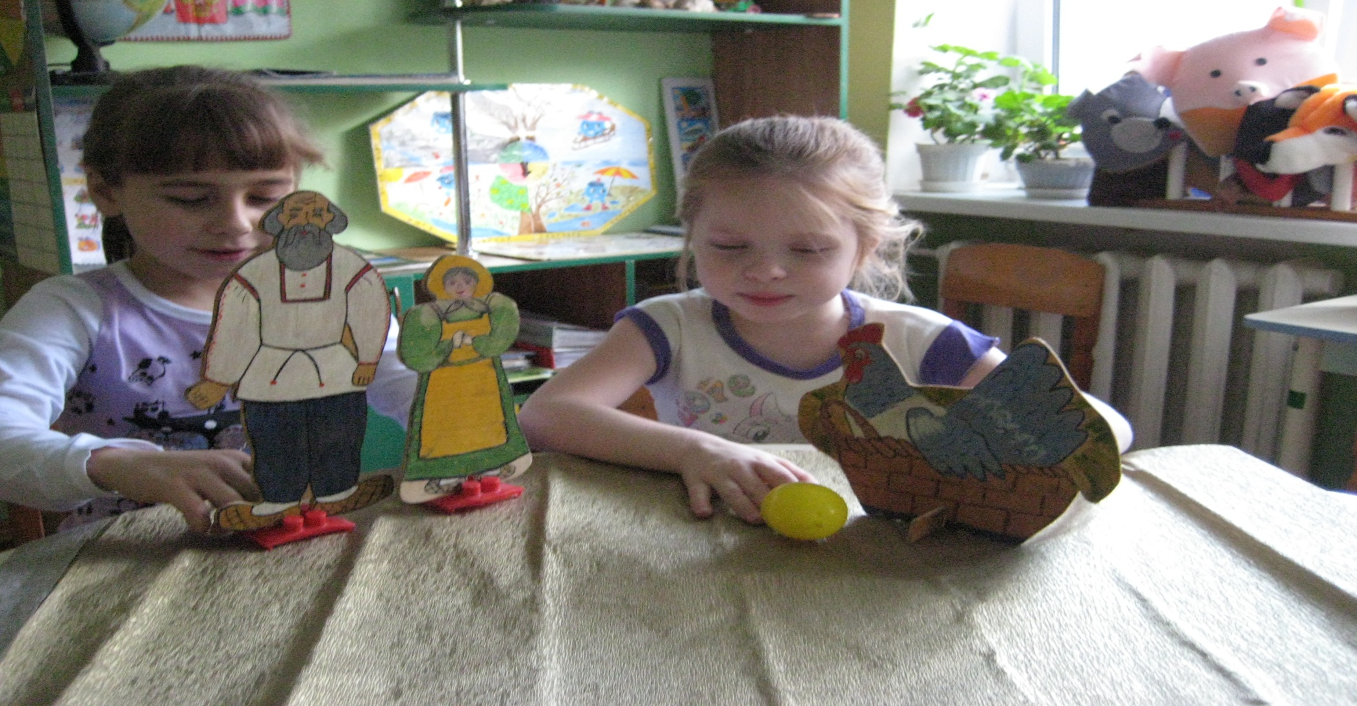 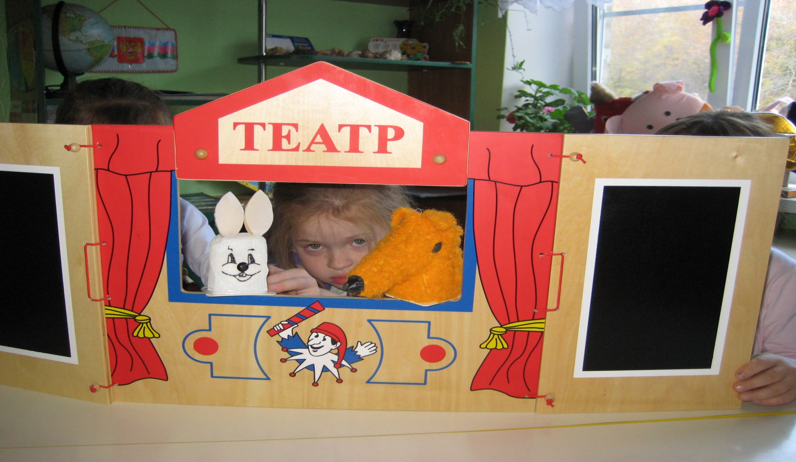

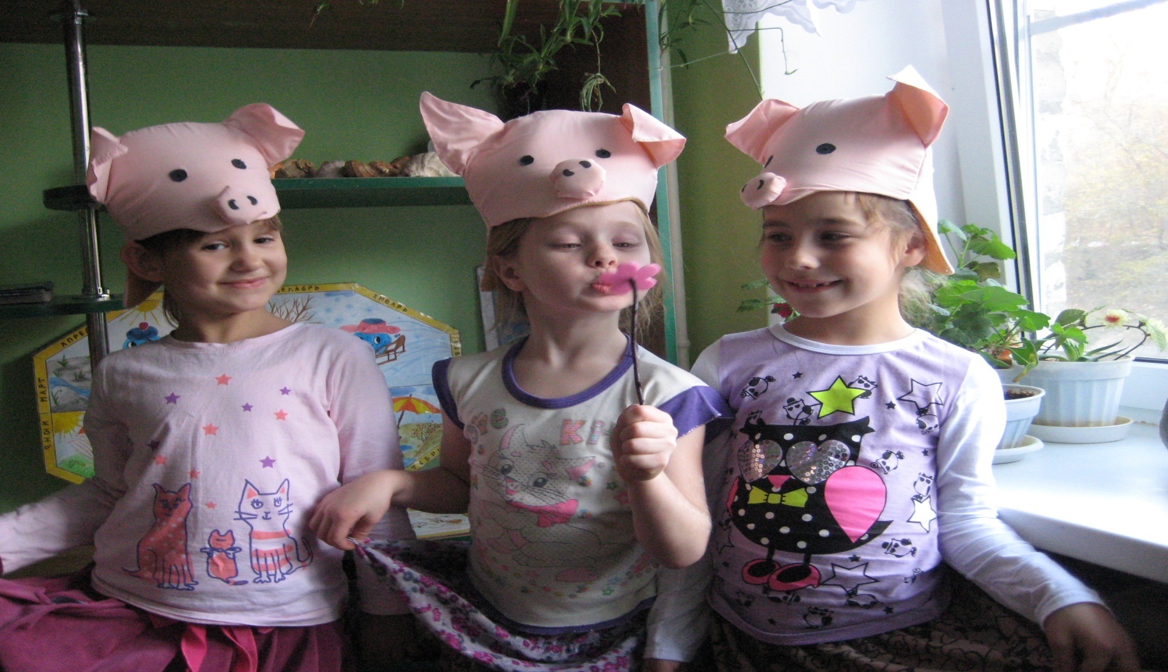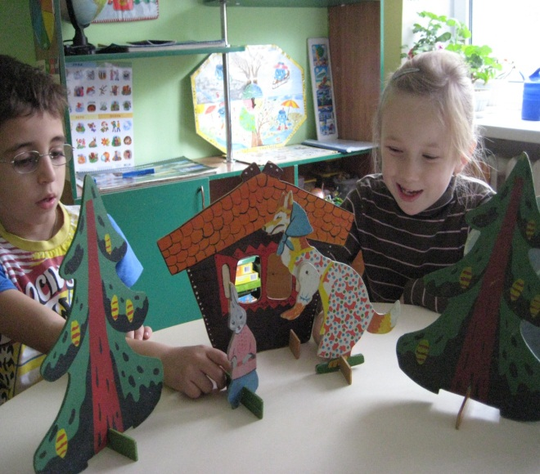

Воспитатель МБДОУ Д/с № 19 «Казачок» Шабельник И. В.

2013 год